[itbaz.net](https://itbaz.net/9243/what-is-best-isp-and-best-isp-in-iran/)

**isp چیست و بهترین isp ایران کدام است؟**

7-9 minutes

**ISP** که مخفف کلمه مخفف Internet Service Provider به معنی ارائه دهنده خدمات اینترنت است. به سازمان و شرکت هایی که این خدمات را ارائه می دهند یک **ISP** گفته می شود. این شرکت ها به کاربران خود خدمات اینترنت را ارائه می دهند و کاربران آن ها می‌توانند در محل کار یا محل زندگی خود به اینترنت متصل شوند.

شرکت های ارائه دهنده خدمات که به آن‌ها **ISP** گفته می شود در قبال دریافت مبلغی به مشترکان خود اینترنت ارائه می دهند. همچنین برخی از شرکت های ارائه دهنده خدمات اینترنتی در کنار اینترنت خدماتی نیز در خصوص میزبانی وب‌سایت و هاستینگ و همچنین ثبت دامنه و فروش آن انجام می دهند.

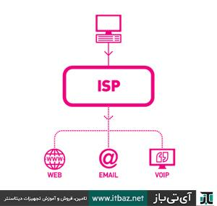

isp چیست و بهترین isp ایران کدام است؟

 در دنیای امروزی یک شرکت ارائه دهنده خدمات اینترنت خود می‌تواند بخشی از یک شرکت ارائه دهنده خدمات اینترنتی بزرگ‌تر باشد. به همین دلیل یک شرکت **ISP** همواره به‌عنوان واسط بین خدمات اینترنت و کاربران نهایی عمل می‌کند. کاربران با شرکت های ارائه دهنده خدمات اینترنتی قرارداد بسته و از خدمات آن‌ها استفاده می‌کنند. این شرکت ها نیز با توجه به قرارداد بسته‌شده با کاربران خود، ملزم به ارائه اینترنت مناسب و باکیفیت و یا دیگر خدمات اینترنتی هستند.

**بهترین ISP ایران کدام است؟**

در ایران شرکت های زیادی به‌عنوان یک **ISP** فعالیت دارند. این شرکت ها می‌توانند بر اساس نوع خدمات خود اینترنت و دیگر ابزارهای دنیای وب و اینترنت را در اختیار کاربران خود قرار دهند. این شرکت ها خود را به‌عنوان **بهترین** **ISP ایران** معرفی می‌کنند… همچنین ممکن است بعضی از شرکت های **ISP** خود به‌تنهایی عمل کرده و یا زیرمجموعه یک شرکت بزرگ‌تر باشند. درنهایت تمام **ISP** های موجود در ایران زیر نظر وزارت ارتباطات و فناوری اطلاعات فعالیت می‌کنند. این شرکت به‌عنوان شرکت مادر تخصصی درزمینهٔ ارائه اینترنت به‌تمامی نقاط کشور ایران فعالیت می‌کند.

برای بررسی اینکه کدام شرکت به‌عنوان **بهترین** **ISP ایران** فعالیت می‌کند باید موارد زیادی را در نظر گرفت. ویژگی‌های **بهترین** **ISP ایران** شامل اینترنت با سرعت خوب، کیفیت بالا، خدمات پس از فروش مناسب، پشتیبانی 24 ساعته، سرعت دانلود بالا، پینگ مناسب و قیمت مناسب می‌باشد.

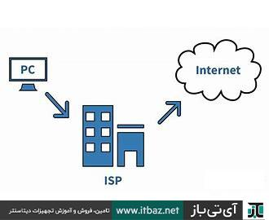

isp چیست و بهترین isp ایران کدام است؟

 همچنین بعضی شرکت ها ب عنوان اینکه **بهترین** **ISP ایران** در ایران هستند اقدام به ارائه طرح‌ها و بسته‌های و جشنواره‌ها می‌کنند که می‌تواند برای کاربران جذاب باشد.

**در کل بهترین** **ISP ایران را می‌توان از بین این شرکت ها انتخاب کرد:**

* شاتل
* پارس آنلاین
* آسیاتک
* های وب
* داتک
* صبانت
* پیشگامان
* مخابرات

**شرکت های ارائه دهنده خدمات در دنیا به 3 صورت وجود دارند.**

1. **شرکت ارائه دهنده خدمات محلی:**

همان شرکتی است که در شهر و یا استان شما اقدام به ارائه اینترنت به مشترکین می‌نماید. این شرکت خود زیرمجموعه یک شکرت بزرگ‌تر است.

1. **شرکت ارائه دهنده خدمات اینترنت منطقه‌ای**

یک شرکت بزرگ با چندین دفتر در مناطق مختلف که می‌تواند اینترنت یک کشور را تأمین کند. این شرکت از چندین شعبه و دفتر در سراسر کشور تشکیل‌شده است.

1. **شرکت ارائه دهنده خدمات جهانی**

شرکت های جهانی که اینترنت را از یک کشور به یک کشور دیگر منتقل می‌کنند. این شرکت ها وظیفه برقراری اینترنت در کل دنیا را بر عهده‌دارند و در بین کشورها فعالیت می‌کنند.

**تجهیزات ISP چیست؟**

شرکت های **ISP** بر اساس مقدار مشتریان و کاربرانی که دارند می‌توانند از یک مراکز کوچک چند نفره تا یک شرکت بزرگ چند ده نفره را تشکیل دهند. **تجهیزات** **ISP** استفاده‌شده در این شرکت ها نیز می‌تواند متناسب با کاربران خود تغییر کند. این تجهیزات شامل موارد زیر می شود:

* **Modem**

انواع مختلف مودم را شامل می شود که شامل مودم‌های داخلی و اکسترنال بوده و برای دستیابی به اینترنت توسط کاربران از آن‌ها استفاده می شود.

* **Multi Port**

یک دستگاه که شامل چندین پورت ورودی و خروجی شبکه بوده و هرکدام از این پورت‌ها می‌توانند به یک مودم و یا دستگاه متصل شوند. مولتی پورت‌ها انواع گوناگون 8، 16 و 32 پورت و یا بیشتر دارند.

* **Server**

سرورها رایانه‌هایی هستند که وظیفه ارائه اینترنت به کاربران و مدیریت مشتریان خود را بر عهده‌دارند. یکی از مهم‌ترین **تجهیزات** **ISP** درواقع سرورها هستند.

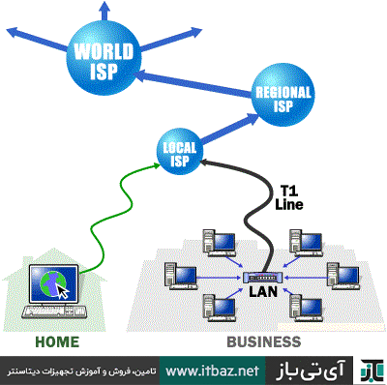

isp چیست و بهترین isp ایران کدام است؟

* **Hub**

دستگاه هایی است که برای اتصال دستگاه ها با یکدیگر استفاده می شود. مدل‌های پیشرفته Hub ها سوئیچ ها هستند که وظیفه مدیریت و ارتباط بین خطوط اینترنت و سرور و دیگر بخش ها را بر عهده‌دارند.

* **Gateway**

یکی دیگر از مهم‌ترین **تجهیزات** **ISP** است و با استفاده از این دستگاه می‌توانند اتصال بین دو شبکه بزرگ را فراهم کنند. در اینجا یک GateWay می‌تواند ارتباط یک شهر را با **ISP** اصلی و بزرگ‌تر برقرار کند.

* **Router**

دستگاه هایی هستند شبیه به GateWay ها با این تفاوت که مسیر رسیدن به شبکه‌ها در روتر ها تعریف می شود. در روتر ها هر وسیله و ابزاری که به اینترنت وصل شود دارای کی مسیر مشخص شده و توسط روتر می‌تواند به یک شبکه وسیع بزرگ‌تر متصل شود. روتر ها نیز یکی از مهم‌ترین **تجهیزات** **ISP** می‌باشند.

* **Dish**

برای دریافت و ارسال اینترنت از طریق امواج بی‌سیم و ماهواره‌ای از دیش‌ها استفاده می شود.

 بر اساس نوع کار شرکت ارائه دهنده خدمات اینترنت این تجهیزات می‌تواند خیلی بیشتر از این موارد باشد.

**خدمات آی اس پی چیست؟**

شرکت های ارائه دهنده خدمات اینترنت فعالیت های زیادی را انجام می دهند. **خدمات ISP** می‌تواند شامل موارد زیر باشد:

* **ارائه اینترنت خانگی و شرکتی یا همان ADSL**

یکی از **خدمات ISP** درواقع همان اینترنت خانگی و اداری است که روی خطوط تلفن عرضه می شود.

* **ارائه خطوط اینترنت اختصاصی با خط جداگانه یا همان HDSL**

یکی از موارد ویژه و مهم در خصوص **خدمات ISP** ارائه اینترنت و ارتباط دیتا برای شرکت ها و سازمان‌های خاص با پهنای باند و سرعت مناسب است. همواره سرعت و کیفیت این خطوط ثابت است.

* **ارائه اینترنت از طریق اتصال بی‌سیم به کاربران**

یکی دیگر از **خدمات ISP** ارائه اینترنت از طریق مودم‌های وایرلس به صورت وایمکس به مشتریان خود است.

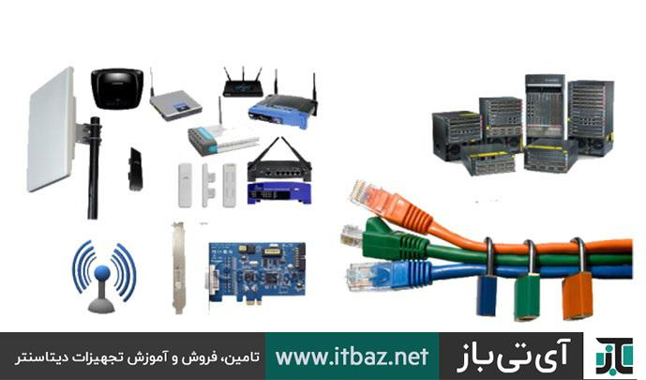

isp چیست و بهترین isp ایران کدام است؟

* **ارائه اینترنت به صورت ماهواره‌ای به کاربران خود**

یکی از مهم‌ترین موارد در **خدمات ISP**، ارائه اینترنت های پرسرعت و بدون محدودیت به دانشگاه ها و سازمان‌های خاص که دور از شهر بوده و امکان ارائه اینترنت به صورت تلفنی و وایرلس وجود ندارد.

* **ارائه اینترنت روی بستر فیبر نوری**

ارائه اینترنت پرسرعت برای سازمان‌ها و دانشگاه ها و مراکزی که نیاز به حجم بالا و سرعت زیاد اینترنت دارند.

* **ارائه سرویس های تلفن اینترنتی**

سرویس های مبتنی بر تلفن اینترنت که می‌توان به راحتی با آن‌ها در خارج از کشور تماس گرفته و دیگر شاهد رومینگ بین المللی روی خطوط تلفن نباشیم

* **ارائه سرویس های Voice**

صندوق صوتی و ایمیل های صوتی که به نوعی پیغام گیر صوتی اینترنتی برای اشخاص است و می‌توانند از هر نقطه از دنیا به وسیله یک اینترنت عادی به این صندوق ها وصل شده و پیام خود را دانلود کرده و گوش دهند.

* **ارائه سرویس های هاست و وب هاستینگ**

ارائه خدمات هاست و میزبانی وب به سایت ها و مشترکین خود

* **ارائه سرویس های ثبت دامنه و فروش آن**

ارائه خدمات ثبت و فروش دامنه و نام سایت ها به مشتریان و کاربران خود

* **ارائه سرویس های طراحی و پشتیبانی وب‌سایت**

طراحی و پشتیبانی وب‌سایت برای مشتریان، سازمان‌ها، شرکت ها ، ادارات

* **ارائه سرویس های ایمیل**

ارائه انواع سرویس های ایمیل و صندوق پست الکترونیکی به کاربران و مشتریان خود

**سؤالات متداول:**

1. **در صورتی که بخواهیم برای منزل یک خطر اینترنت داشته باشیم باید به کجا مراجعه کنیم؟**

برای دریافت اینترنت روی خط تلفن باید به یکی از شرکت های ارائه دهنده اینترنت یا همان **ISP** ها مراجعه کرده و با عقد قرارداد اینترنت و سرعت مد نظر خود را مشخص کرده و آن را روی خطوط تلفن منزل یا محل کار خود راه اندازی کنید. تمام فرایند راه اندازی و اتصال توسط شرکت ارائه دهنده انجام خواهد شد.

1. **آیا برای محل هایی که خط تلفن هم ندارند می‌توان اینترنت گرفت؟**

بله برای محل هایی که خط تلفن ندارند هم می‌توان اینترنت رفت در صورتی که در دسترس شبکه اینترنت وایمکس و وایرلس **ISP** باشید می‌توانید به صورت بی‌سیم و با یک مودم وایمکس این خدمات را دریافت کنید و در غیر این صورت می‌توانند از طریق ارتباط بی‌سیم و به صورت وایرلس برای شما اینترنت را مهیا کنند.

1. **آیا شرکت های** **ISP** **فقط ملزم به ارائه خدمات اینترنت هستند؟**

خیر این شرکت ها می‌توانند در کنار ارائه خدمات اینترنت فعالیت های دیگر اینترنتی خود مثل میزبانی وب و یا فروش دامنه را نیز انجام دهند.